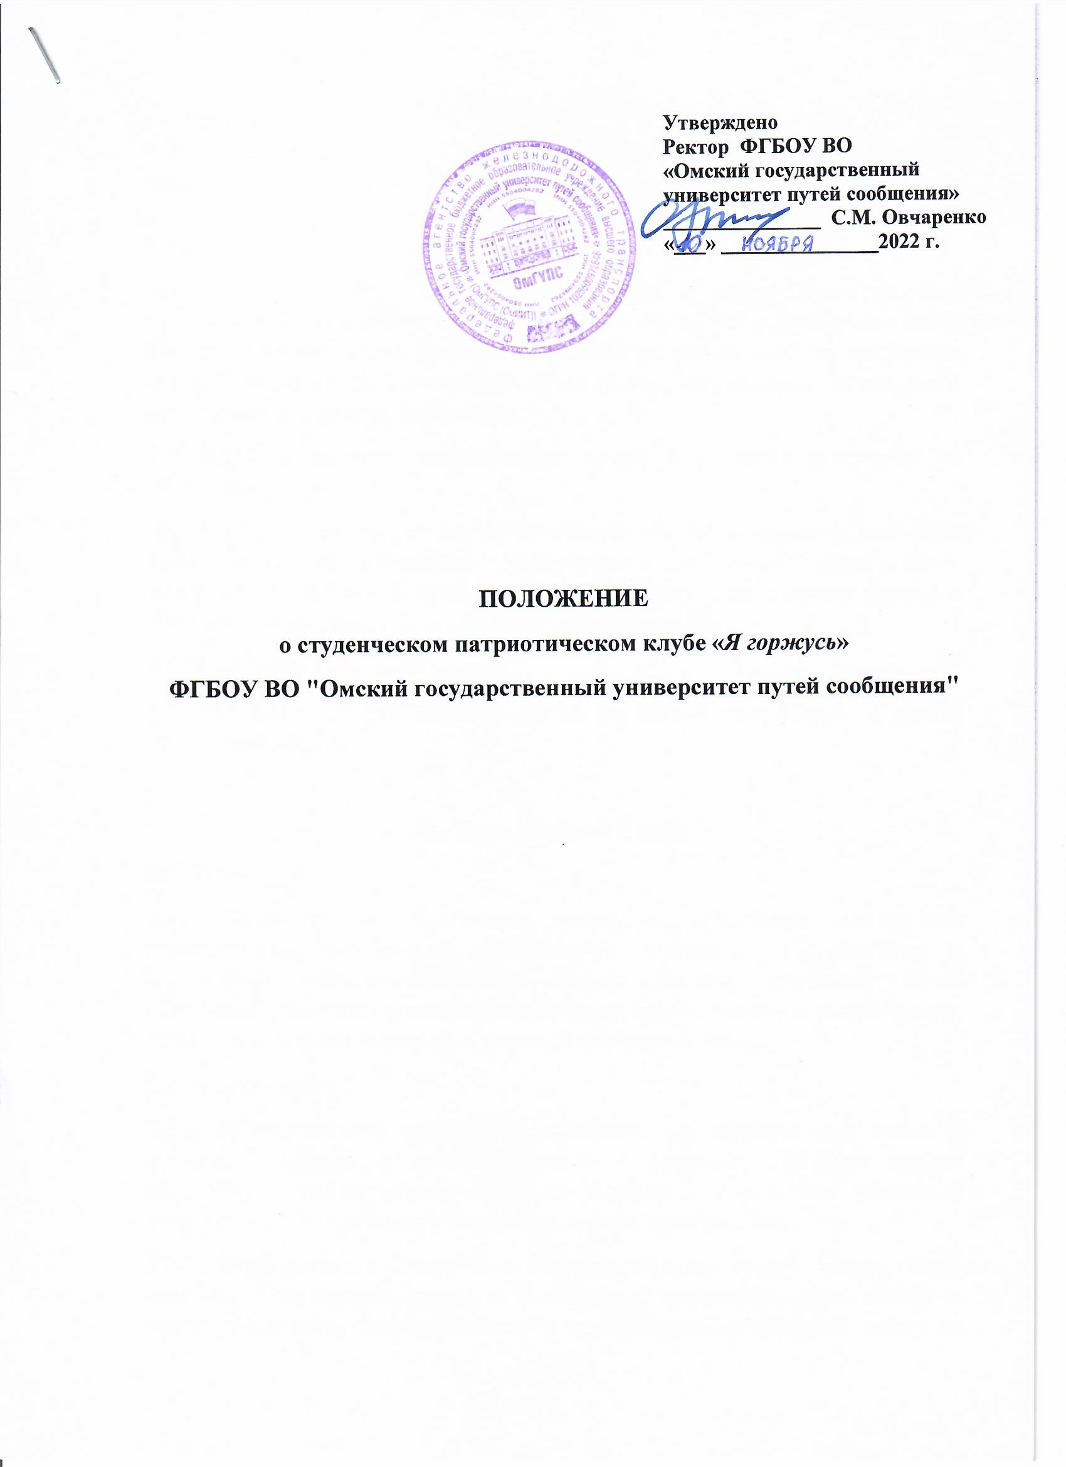

1. Общие положения
1.1. Студенческий Патриотический клуб «Я горжусь» (далее - Клуб) - объединение студентов Омского государственного университета путей сообщения (далее - Университет), а также иных представителей молодежи, принимающих участие в жизни Университета.
1.2. Положение разработано в соответствии с Федеральным Законом Российской Федерации от 29 декабря 2012 г. N 273-Ф3 «Об образовании B Российской Федерации», Уставом Университета, локальными нормативными актами Университета и определяет цели, задачи, направления деятельности, содержание и формы работы клуба.
1.3. Клуб не является юридическим лицом и не ведет коммерческую деятельность.
1.4. Клуб функционирует на добровольной основе и осуществляет свою деятельность на принципах демократии, доступности, равноправия. активности и инициативности, взаимного сотрудничества с организациями и объединениями, заинтересованными в сотрудничестве.
1.5. Клуб имеет свою символику.
1.6. Вся работа Клуба осуществляется по инициативе членов и органа управления Клуба.

2. Цели и задачи Клуба
2.1. Цель Клуба:
2.1.1. Патриотическое воспитание молодежи: воспитание гражданской идентичности, патриотизма, уважения к Отечеству, к прошлому и настоящему многонационального народа России, осознания своей этнической принадлежности, знания истории, языка, культуры своего народа, своего края, основ культурного наследия народов России.
2.2. Задачи Клуба:
2.2.1. Патриотическое воспитание молодежи как процесс подготовки к функционированию и взаимодействию в условиях демократического общества, к инициативному труду, к участию в управлении социально ценными делами, развитие у студентов чувства гражданственности.
2.2.2. Формирование уважения к Государственному гербу, флагу, гимну Российской Федерации, интереса к истории и традициям своего народа, а также укрепления ответственности за нравственный и правовой выбор, за развитие своих способностей в целях достижения жизненного успеха и реализации в избранной профессии.
2.2.3. Участие в деятельности Университета по развитию высокой социальной активности и воспитанию чувства ответственности студентов, патриотически настроенной молодежи, обладающей позитивными ценностями и качествами, способной проявить их в созидательном процессе укрепления государства, обеспечения его жизненно важных интересов и устойчивого развития.
2.2.4. Гражданско-правовое воспитание путем формирования у обучающихся через систему мероприятий правовой культуры и законопослушности, правил и норм поведения в интересах человека, семьи, общества и государства взаимного уважения, навыков оценки политических и правовых событий и процессов в обществе и государстве, готовности служения своему народу.
2.2.5. Историко-краеведческое воспитание обучающихся: познание историко-культурных корней, осознание неповторимости Отечества, пути его развития и участия каждого гражданина в этом процессе, воспитание чувства бережного отношения к культурному наследию и традициям многонационального народа Российской Федерации, природе и окружающей среде.
2.2.6. Героико-патриотическое воспитание путем пропаганды героических профессий, знаменательных героических и исторических дат и событий нашей истории, воспитание чувства гордости героическим деяниям предков, формирование у обучающихся чувства патриотизма, гражданственности, уважения к памяти защитников Отечества и подвигам Героев Отечества.
2.2.7. Военно-патриотическое воспитание путем формирования у молодежи высокого патриотического сознания, идей служения Отечеству, способности к его вооруженной защите, изучение российской военной истории, воинских традиций.
2.2.8. Социально патриотическое воспитание: активизация духовно-нравственной и культурно-исторической преемственности поколений, формирование активной гражданской позиции, проявление чувства благородства и сострадания к людям пожилого возраста, подрастающего поколения и лиц в ограниченными способностями здоровья.
2.2.9. Создание новых проектов патриотического воспитания, привлечения дополнительных ресурсов для создания «эко-системы» патриотического воспитания в Университете. Развитие духовно-нравственных ценностей и индивидуально-личностного развития обучающихся с учетом общепризнанных норм морали.
2.2.10. Развитие социального партнерства и совершенствование форм взаимодействия с государственными и муниципальными органами, организациями и общественными объединениями в решении задач патриотического воспитания, обучающихся Университета.

3. Функции Клуба
3.1. Клуб осуществляет деятельность в контексте воспитательной работы Университета путем взаимодействия со студенческими общественными организациями, институтами.
3.2. Взаимодействует с федеральными, региональными и муниципальными органами исполнительной власти, осуществляющими свою деятельность в сфере молодежной политики.
3.3. Организует культурно-массовую работу, направленную на формирование патриотических качеств и гражданской активности студентов.
3.4. Участвует в военно-спортивных, культурных, праздничных и памятных мероприятиях университета, города, области, региона, страны.
3.5. Внедряет гражданско-патриотического воспитание на всех уровнях учебно-воспитательной деятельности университета.
3.6. Сотрудничество с общественными организациями и объединениями, в том числе, осуществляющих деятельность в сфере патриотического воспитания Омской области; сотрудничество с представителями органов исполнительной и законодательной власти Омской области;

4. Структура и органы управления Клуба
4.1. Высшим органом управления Клуба является общее собрание Клуба. Заседания общего собрания Клуба проводятся не реже 1 раза в полугодие.
4.2. Непосредственное руководство деятельностью Клуба осуществляет его Руководитель. Руководитель Клуба назначается курирующим проректором по согласованию с Первичной профсоюзной организацией студентов ОмГУПС.
4.3.1. К компетенции Руководителя Клуба относится:
- Координация и контроль деятельности Клуба;
- Координация деятельности Клуба во взаимодействии с представителями Ассоциации студенческих патриотических клубов;
- Взаимодействие с социальными партнерами Клуба, определение перспектив и форм данного сотрудничества;
- Представление интересов Клуба и иные полномочия, необходимые для достижения целей и задач Клуба.

5. Организация работы Клуба
5.1. Клуб организовывает систематические заседания, включая открытые, совместные, выездные заседания патриотической направленности;
5.2. Распространение информации о деятельности Клуба, освещение различных форм работы Клуба в средствах массовой информации;
5.3. Проведение встреч, круглых столов с участием представителей органов государственной власти, местного самоуправления, политических партий и общественных организаций, членов избирательных комиссий, депутатского корпуса и других заинтересованных лиц; участие в реализации комплекса образовательных, разъяснительных, информационных и исследовательских мероприятий гражданско-патриотической направленности;
5.4. Участие в организации и проведении в Университете различных мероприятий, конкурсов, соревнований, праздников патриотической направленности;
5.6. Вовлечение студенческого актива Университета в городские, областные и всероссийские героико-патриотические мероприятия, и акции, в реализацию молодежных проектов патриотической направленности;
5.7. Организация экскурсий членов Клуба по историческим местам и местам боевой славы;
5.8. Организация участия студентов в патриотических митингах, всероссийских акциях, в торжественных мероприятиях и шествиях, посвященных государственным праздникам;
5.9. Организация встреч членов Клуба с ветеранами вооруженных сил, силовых структур и участниками боевых действий;
5.10. Организация тематических выставок литературы патриотической направленности на базе библиотеки Университета;
5.11. Проведение социологических исследований (анкетирования, опросов и т.д.) по вопросам ценностных ориентаций, гражданственности, электоральной активности студенчества Университета.

6. Порядок вступления и прекращение членства в Клуб
6.1. Членами Клуба на добровольной основе могут быть обучающиеся и сотрудники Университета, разделяющие цели и задачи Клуба.
6.2. Прием в члены Клуба осуществляет Руководитель Клуба на основании заявления кандидата.
6.4. Прекращение членства в Клубе производит Руководитель Клуба по следующим основаниям:
- по собственному желанию на основании заявления;
- за нарушение обучающимся условий настоящего Положения.

7. Права и обязанности членов Клуба
7.1. Члены Клуба имеют право:
- Принимать участие в выработке решений и реализации планов, целевых программ, мероприятий и акций;
- Принимать участие в разработке локальных нормативных актов в области гражданско-патриотического воспитания обучающихся Университета;
- Обсуждать, вносить предложения, изменения и дополнения в повестку дня заседания общего собрания Клуба;
- Быть избранным в руководящие органы Клуба;
- Проявлять инициативу, выступать с предложениями по улучшению работы Клуба.

7.2. Члены Клуба обязаны:
- Исполнять условия настоящего Положения.
- Исполнять порученные задания и принимать активное участие в деятельности Клуба по реализации его планов, достижению целей и задач.

